2013全国科普教育基地年度考核
推荐单位审核指南

注：1.科普基地进行年度考核申报后，需由推荐单位进行审核方可生效。
2.进行年度考核审核的单位，必须为科普基地对应的具有推荐资格的单位，同时取得所在推荐单位网络平台工作管理权限。管理权限申请方法参考《全国科普教育基地网络平台管理权限申请指南》。

1、各推荐单位管理员使用之前参与全国科普教育基地等申报创建的账号，登入系统。


2、点击左侧导航列表中“年度考核审核”链接，进入年度考核审核页面。
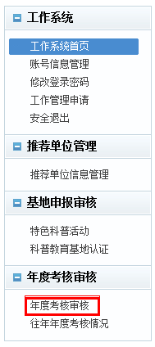

3、在年度考核审核页面，查看“申报基本信息”。
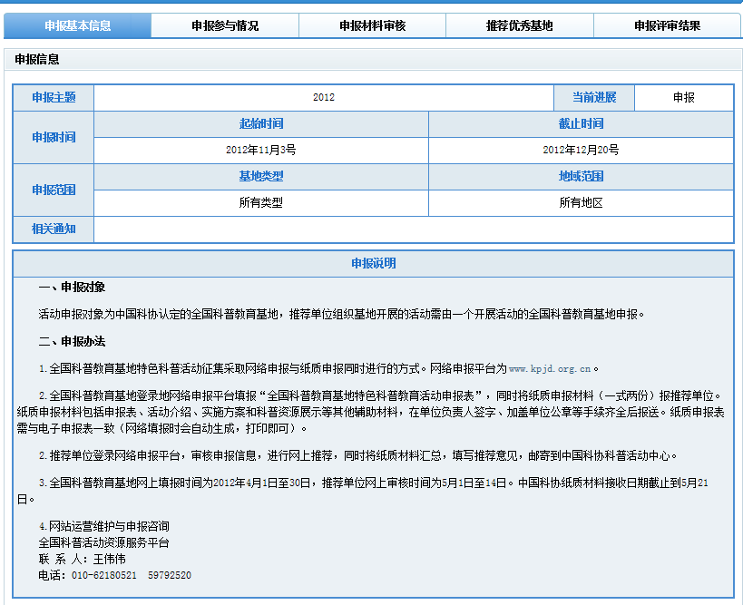

4、查看“申报参与情况”，本页面可查看管辖所有基地申报情况。可根据申报情况进行筛选查看：“全部基地”指所管辖所有基地情况；“未参与申报”指尚未开始申报的基地；“未正式提交”指已填报部分申报信息，但未完成提交的基地；“正式提交”指已完成申报，正式提交申报材料的基地。
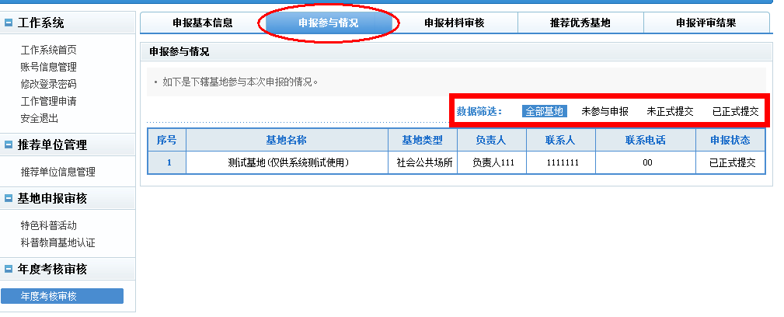

5、“申报材料审核”，进入该页面，可查看所有已提交基地的申报材料。
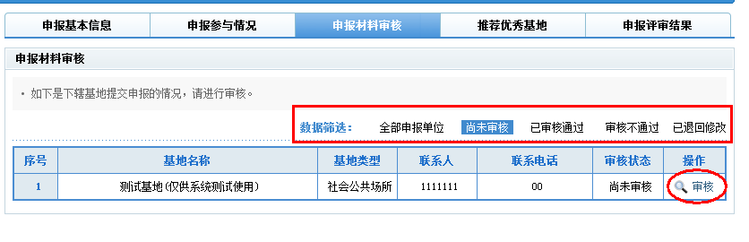

6、点击基地单位后对应的“审核”按钮，可查看基地申报材料，仔细阅读申报材料并下载查看附件。确定审查意见后，选择“审核意见”，填写“具体说明”并点击“提交审核意见”按钮。审核意见分为，“审核通过”，指推荐单位同意基地单位申报并将材料提交至全国管理机构；“审核不通过”指推荐单位不同意基地单位申报并中止申报进程；“退回修改”指推荐单位将基地单位的申报材料退回，待基地单位修改完善后重新提交。
注：推荐单位可对申报材料进行 “审核通过”和“审核不通过”多次审核，以最后一条审核意见为准。
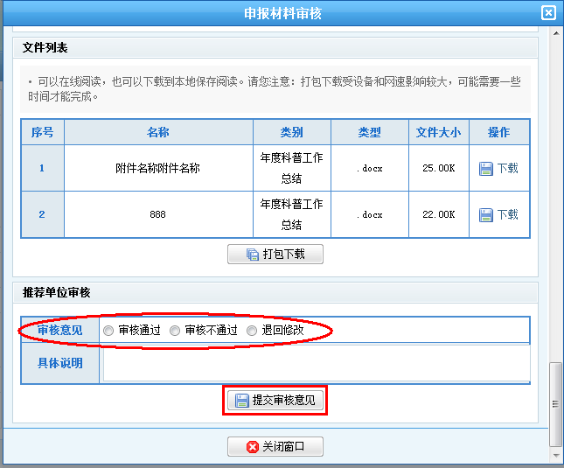

7、基地等级评定，推荐优秀基地。在基地等级评定栏目（如下图所示），所有申报材料通过审核后默认为年度考核合格，推荐单位可以在基地名称后继续修改年度考核级别，点击"推荐为优秀"，可推荐本基地为优秀基地（推荐数量不得超过下辖基地数量的15%）；点击"设为不合格"可将本基地设置为年度考核不合格基地 。评定结果设置无误后，点击"正式提交名单"按钮，提交名单。
注：提交名单后，将无法更改基地评定等级。
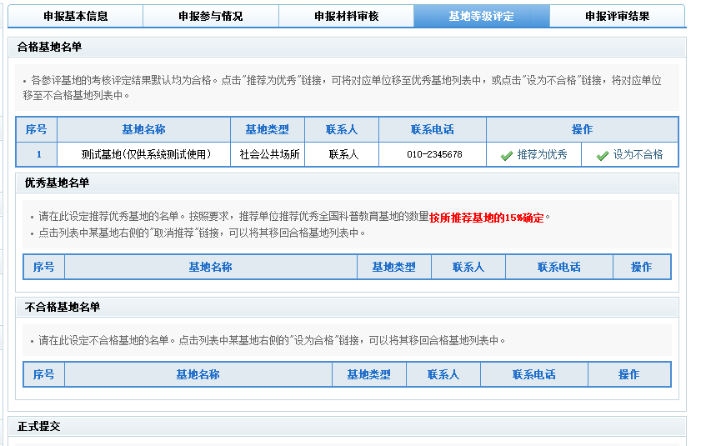
8、至此推荐单位完成本次科普基地年度考核网上审核及优秀基地推荐工作。
注：请于2013年12月10日前将推荐优秀基地的《年度考核报表》、总结等附件材料和《全国科普教育基地2013年度工作考核推荐单位意见表》（附件2）签章齐全后一式两份报送中国科协。

